RESULTATS DE L’ENQUETE auprès des élèves

340 réponses ont pu être recueillies.

Appréciez-vous ce moment de lecture ?

Les 3 réponses proposées étaient OUI, NON ou OUI MAIS.
Cependant quelques élèves ont répondu différemment.
A noter : si on additionne les «OUI» (44%), «OUI MAIS» (2,35%) et «OUI et OUI MAIS» (2,06%), on obtient un pourcentage de 66,18% de réponses positives.

Dans la suite du questionnaire, alors qu’on pouvait s’attendre à ce que seuls les élèves ayant répondu OUI répondent ensuite à Si OUI, pourquoi ? (et de la même façon : NON → Si NON, pourquoi ?, OUI MAIS → Si OUI MAIS, pourquoi ?), un grand nombre d’entre eux ont coché des réponses qui a priori ne les concernaient pas.
J’ai dû prendre en compte toutes les réponses cochées.
Les résultats suivants sont donc présentés sous forme de barres (nombre de réponses) et non sous forme de pourcentages.

Raisons pour lesquelles les élèves apprécient «Chouette, on lit !» :

Parmi les 25 élèves qui ont répondu «Autre», seuls quelques-uns apportent des précisions :
- 1 élève estime que «C’est pratique si on ne lit pas trop» !
- 1 est content de pouvoir «écouter de la musique» pendant l’activité de lecture (c’est autorisé par certains professeurs).
- 1 aime «être dans le couloir».
- 1 autre en profite «pour... «dormir».

Raisons pour lesquelles les élèves n’apprécient pas «Chouette, on lit !» :
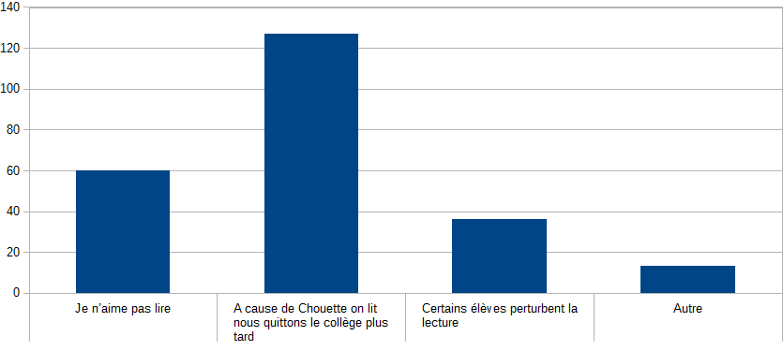
Parmi les 13 réponses «Autre» (la plupart sans précisions) :
- 2 jugent ce moment ennuyeux et fatigant (ou «relou»).
- 2 préfèrent lire chez eux.
- 1 le trouve «nul».
A la question Si OUI MAIS, pourquoi ?

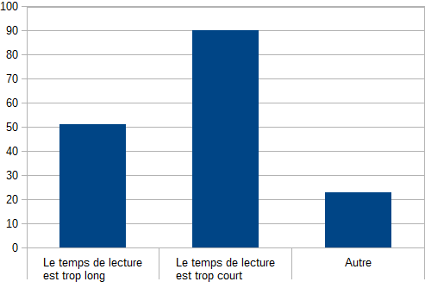
23 ont coché «Autre», en donnant parfois des précisions :
- 1 élève est gêné par le comportement perturbateur de certains de ses camarades et par l’heure de sortie plus tardive.
- 1 par le fait que le professeur et plusieurs élèves ne lisent pas.
- 1 précise : «C’est sympa mais je ne comprends pas vraiment l’intérêt».
- 1 estime que «ça ne sert à rien».
- 1 pense que «15 minutes de lecture par semaine n’apportent rien».
- 1 «lit déjà».
- 1 «préfère dessiner».

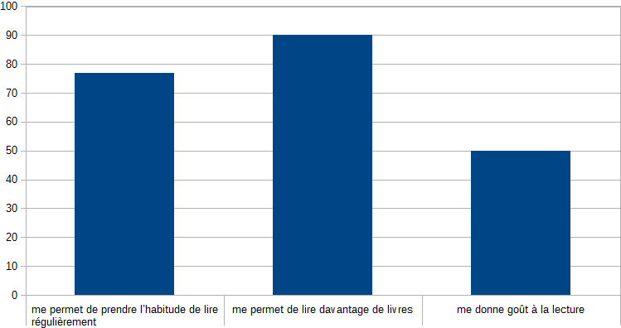
«Chouette, on lit !» permet :
Il est encourageant de constater que :
- 77 élèves prennent l’habitude de lire régulièrement
- 90 élèves lisent davantage de livres et 50 élèves prennent goût à la lecture.

En revanche, «Chouette, on lit ! » :
n’a aucun effet sur la pratique de 115 élèves (parmi eux, certains sont de bons lecteurs) et ne permet pas à 76 élèves d’apprécier davantage la lecture :

Parmi les 23 réponses «Autres effets» :
- 3 élèves s’ennuient.
- 2 apprécient ce «moment de calme».
- 1 précise : «Avant Chouette, on lit !, je ne lisais jamais».
- 1 aime «lire autre part que chez soi».
- 1 lit «mieux».
- 1 se «relaxe».
- 1 se «concentre».
- 1 se «calme» et «écoute mieux après».
- 1 «adore lire, mais sans y être forcé».
- 1 ne sait pas.

Pour améliorer «Chouette, on lit», il faudrait :
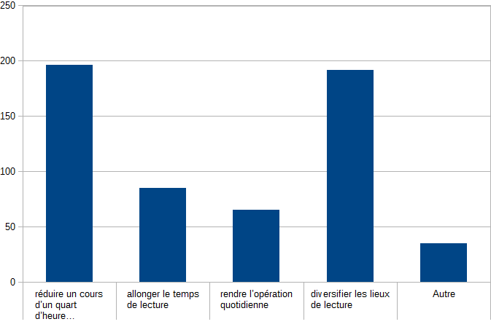

Autres suggestions (35 réponses, dont certaines sont précisées) :

- 6 élèves aimeraient arrêter l’opération «Chouette, on lit !».

- 3 suggèrent de réduire la récréation d’un quart d’heure.

- 2 voudraient que ce moment «ne soit pas obligatoire».

- 1 pense que les écouteurs et les casques devraient être autorisés pour que les élèves puissent écouter de la musique en lisant.

- 1 préférerait que «Chouette, on lit!» ait lieu en dernière heure du matin, le mercredi.

- 1 souhaiterait placer le moment de lecture un quart d’heure avant et un quart d’heure après la sonnerie pour pouvoir lire 30 minutes.

- 1 apprécierait que des poufs, des tapis, des coussins... soient mis à la disposition des élèves.

- 1 voudrait disposer d’armoires, de bibliothèques.

- 1 suggère de réunir, pour ce moment de lecture, toutes les classes de même niveau.

- 1 propose de changer le nom du projet.

